Kinguios
Os Kinguios, são sem dúvida alguma os peixes que mais detêm títulos. O título do peixe mais conhecido, o título de peixe ornamental criado a mais tempo, e sem dúvida o título de ser o peixe mais controverso; tão controverso, que até seu nome é discutido, dentro de um mesmo território (no nosso caso o Brasil) eles apresentam nomes múltiplos, Kinguio, Kingyo, Peixe Japonês, Peixe Dourado (vindo do Goldfish), são exemplos clássicos deles.
Muitos aquaristas, começaram no hobby com ele, e muitos deles hoje em dia, os taxam erroneamente, como peixes de principiantes.
Há no meio aquarístico, praticamente duas vertentes distintas sobre os Kinguios; uma que os adora e outra que os odeia.
Não vamos aqui discutir sobre quem esta ou não certo; vamos sim procurar falar um pouco mais sobre esse já tão falado e tão conhecido peixinho.
SUA ORIGEM:
Todos os kinguios atuais, os ditos de raça ou não, são descendentes de uma carpa. Sim da carpa selvagem conhecida por Carassius auratus.
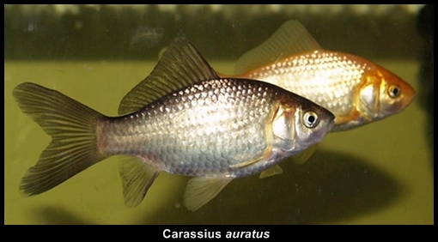
Como pode ser visto, essa carpa, esta muito longe de parecer nossos conhecidos amigos coloridos. Marron levemente dourada, barbatanas curtas e retas, e um formato de corpo que no máximo lembra os Kinguios mais comuns. E é dela, que vieram todos os demais Kinguios que conhecemos e ainda vamos conhecer.
Nota: Alguns afirmam que eles vem da carpa chamada Carassius carassius, mas na verdade, há dúvidas sobre isso. Na época da sua criação, não havia nomenclatura oficial tal qual conhecemos hoje, somente alguns textos chineses em que são descritas características dessas carpas, e ambas a Carassius carassius e a Carassius Auratus se encaixam nessas descrições. Essa confusão pode se dar devido a Carassius carassius, também chamada de Crucian carp (primeira carpa classificada), ser o espécie da qual a Carassius Auratus se origina.
O que levou essa singela carpinha a acabar virando os Kinguios que vemos hoje, foram anos, séculos mesmo de criação seletiva e mutações.
Sabe-se que os chineses foram provavelmente os primeiros a se ocuparem com isso, a mais de mil e quinhentos anos atrás. Registros mostram que sua criação pode ter começado entre as dinastía Tsin e a dinastía Tang (265 a 906 d.C.), mas textos explícitos e completos sobre eles, datam somente da dinastia posterior a dinastia Sung.
Os “peixes dourados” (como eram chamados na época) eram criados exclusivamente por (e para os) nobres da corte do imperador e eram vetados ao povo.Sabe-se que só por volta do século XI, que sua criação foi parcialmente liberada “à plebe”, o que causou um boom em seu crescimento.Foi mais ou menos nessa época que começaram a aparecer os Kinguios mais parecidos com os atuais. Foi o início de uma espécie que tomaria o mundo.
Cerca de uns cem anos depois, os Kinguios (alguns ate de forma contrabandeada) deixam as fronteiras da China e ganham a Ásia.
O Japão foi o primeiro país a render-se a seu fascínio. A cidade de Koriyama foi umas das primeiras a ter criadores deles fora da China, e é até nossos dias, referência mundial na criação desses peixes. E notem isso faz mais de quinhentos anos!Foram de lá, e graças aos japoneses, que espécies completamente diferentes apareceram. De lá que vieram as conhecidas espécies Ryukin, Shubunkin, Demekin, Tosakin, Hamanishiki entre outras.
Com o passar dos anos (na verdade décadas e décadas), a política externa do Japão foi-se alterando e abrindo diálogos e comercialização com paises ocidentais; com isso os Kinguios acabaram aparecendo com uma verdadeira coqueluche em paises como Inglaterra, Portugal e França. Vale lembrar que eram peixes extremamente caros e raros, pois vinham todos do outro lado do mundo.
Depois disso os Kinguios começaram aos poucos a aparecerem pelo mundo todo. Foi em meados do século 19 que eles aparecem como novidade nos Estados Unidos e ganham lá adeptos e fãs imediatamente e até mesmo alguns criadores sérios e responsáveis. Exemplo disso é que pouco depois aparece por lá o primeiro Kinguio não asiático, o Cometa.
SUA EVOLUÇÃO:
Como já vimos; há um grande caminho entre a carpa Carassius carassius e os Kinguios atuais.
Para termos uma pequena idéia de quão grande e radical foi essa mutação, vamos ver a seguir um pequeno esquema que mostra isso de forma bem simples.
Partimos da primeira carpa e vamos até o primeiro exemplar de cada uma das espécies iniciais.
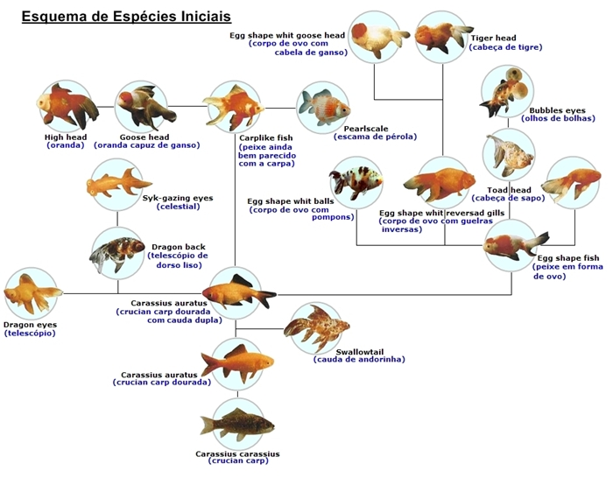
SUAS VARIANTES:
Hoje em dia, temos mais de 150 variantes catalogadas, peixe que podem ter formas e cores das mais diversas.
Como já dissemos, com cruzamentos seletivos, onde algumas características (na maioria das vezes naturais) eram salientadas e fortalecidas, os peixes iniciais, foram ganhando formas e cores cada vez mais distintas e elaboradas.
A primeira grande modificação registrada, foi a mudança da cor castanho dourada da nossa “crucian carp” para um vermelho pálido e depois para um vermelho intenso. Depois , outras cores como o laranja, o amarelo e o branco foram conseguidas da mesma forma.
Junto a isso, formas diferentes também foram aparecendo, a primeira registrada, foi o crescimento das barbatanas (principalmente a caudal) e pouco tempo depois a “duplicação” da cauda.
Modificações nos olhos, no formado e tamanho da cabeça, o aparecimento de protuberâncias nasais (chamadas pompons), foram sendo registradas e fixadas com o tempo.
Desses peixes iniciais, surgiram, devido a cruzamentos entre formas e cores diferentes, as inúmeras espécies atuais.
Seria bastante trabalhoso e demorado, tentar falar aqui década uma desses espécies, então vamos mencionar somente as mais comumente achadas em nossas lojas e consequentemente em nossos aquários.
Kinguio Comum
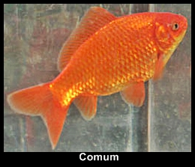
Apresenta o corpo bastante semelhante ao da carpa original. Sua cor básica é um laranja brilhante, mas pode também ser encontrado vermelho ou amarelo. Sua barbatana dorsal é longa, mas baixa. As demais são bastante parecidas às da carpa original. Barbatana caudal levemente bifurcada.
A sexagem dessa variante é muito difícil (como na maioria dos Kinguios), mas geralmente depois de adultos os machos são menores e mais afilados que as fêmeas. É um peixe é muito resistente que não necessita de cuidados especiais. Como todo Kinguio, tem o hábito de ficar fuçando o substrato e prefere se alimentar no fundo. São sociáveis e podem facilmente conviver com outros peixes de parâmetros compatíveis.
Kinguio Bolha (ou Olhos de bolha) (Shuihogan)
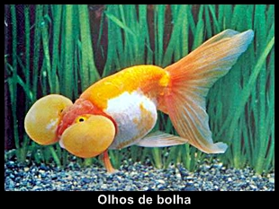
Os Olhos de bolha (Bubble Eye) são chamado assim por possuir duas bolsas sob os olhos. Essas bolhas , são cheias de fluídos corporais e devem ser manuseadas com muito cuidado, pois estouram facilmente. Com a idade, essas bolsas vão focando cada vez maiores, o que dificulta muita o peixe a nadar; sendo assim deve ser mantido com outros peixes lentos.
No aquário, decorações como troncos, galhos, pedras ou o quer que seja não deve possuir partes cortantes e/ou pontudas, sob o risco de danificar (furar / rasgar) suas bolsas. Essas se rompidas, voltam com o tempo a cicatrizar (se bem tratadas, lógico), mas dificilmente voltam à forma original e sempre deixam uma cicatriz. É um Kinguio que gosta de águas um pouco mais quentes (27 a 28ºC) e é exigente em relação à qualidade da água. Sua coloração pode variar entre o vermelho, o preto, o ouro e um bicolor branco e vermelho. Um detalhe seja qual for a cor, seus olhos são sempre vermelhos (sinal de raça). É extremamente difícil fazer a sexagem dessa variante. Aprecia muito uma dieta verde e a espécie não possui barbatana dorsal.
Kinguio Cabeça de Leão (Rantyu)
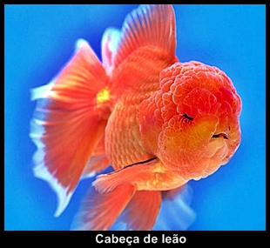
Os Cabeça de leão, são uns dos primeiros ditos exóticos a serem selecionados na China, sendo então umas das variantes mais velhas entre os Kinguios de raça. È bastante amado e cultuado tanto na China como no Japão. Apresentam o mesmo gorro dos Orandas (dos quais se originam), só que esse gorro nos Cabeça de leão é muito maior e toma toda a cabeça deles, parte superior, laterais, inferior e frontal.
Em alguns exemplares (de raça muito apurada) essa protuberância se desenvolve tanto de tão grande que devido a ocupar os opérculos, fazem o peixe a ter dificuldade em respirar. Tem um corpo grosso, curto e arqueado e uma barriga saliente e gorda. Não possuem barbatana dorsal e a caudal é dupla, curta e sempre armada (sinal de raça)
Aceito em varias cores, lisos os malhados.
Kinguio Celestial
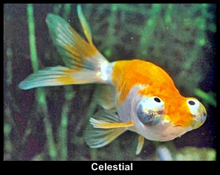
Vindos da mesma linhagem dos Telescópios, só que têm os olhos são virados pra cima, para a superfície da água. Por esse motivo têm a visão bastante prejudicada e apresentam uma dificuldade grande em localizar ate o alimento. Devem preferivelmente ser mantidos em aquários somente com variantes iguais. Cuidado especial à decoração do aquário para evitar objetos que possam danificar seus frágeis olhos. Cuidado também com os tubos dos filtros que podem sugá-los.
É um peixe pouco recomendado para iniciantes; mas se tratados adequadamente, chegam a viver cerca de quinze anos. São especialmente sensíveis a águas frias. Tem sua barbatana caudal dupla e não apresenta a barbatana dorsal.
Kinguio Escama de Pérola
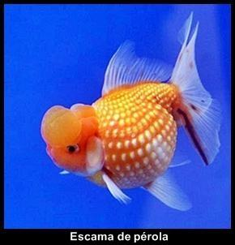
Têm o corpo em forma de ovo de forma bem acentuada e uma bonita cauda dupla. Mas a característica marcante dessa variante é a coloração brilhante; suas escamas, são maiores e muito mais grossas que as normais, dando à cor um brilho (reflexo) muito bonito. Exemplares de boa linhagem, apresentam ainda uma coroa no topo da cabeça parecida com as dos Oranda (se bem que menos que).
Mas como dito a características marcante são suas escamas grandes e grossas, que fazem mesmo parecer que perolas forma presas ao seu corpo. Um Escama de pérola (Pearl scale) de boa linhagem, parece uma jóia montada manualmente. É aceita em várias cores, lisos os malhados. Pode chegar a media mais de 15 centímetros e vive cerca de 10 anos.
Gosta de uma dieta a base de verde e bem variada. Forte e resistente, pode ser criado por iniciantes. Tem o habito de cavar o substrato em busca de comida e adora desenterrar plantas do aquário (normalmente as come também). Bastante sensível a temperaturas abaixo de 14ºC.
Kinguio Oranda
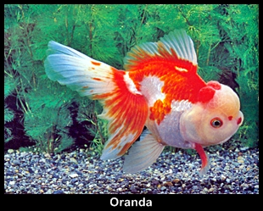
É o resultado do cruzamento seletivo entre os Cabeças de leão e os Véus, saiu então um peixe bastante bonito; apresentando a protuberância carnosa dos Cabeças de leão, só que bem menor (nesse ela limita-se ao topo da cabeça) e as barbatanas muito longas dos Véus.
A protuberância do topo da cabeça demora cerca de dois anos para se desenvolver completamente, e é como o peixe vive nesse período (qualidade de água e alimentação) que define o tamanho desse “gorro”. São bastante sociáveis e dóceis. Gostam muito de uma dieta que contenha verdes. É resistente e forte, apesar de que alguns indivíduos terem propensão a doenças da bexiga natatória.

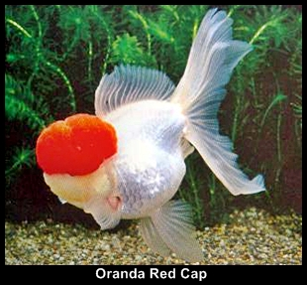
Podem apresentar algumas variações de cores, sendo os vermelhos alaranjados e os conhecidos como “Red Cap” (brancos com a carapaça vermelha) os mais comuns.
Atualmente, devido ao cruzamento indiscriminado, esta se tornando difícil acharmos Orandas de uma linhagem boa, onde essas características ficam bem acentuadas.
Kinguio Pompom (Hanafusa)
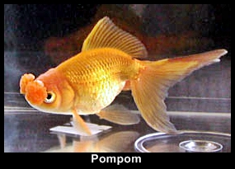
Apresentam duas protuberâncias carnosas na altura das narinas (chamados por uns de lóbulos nasais) que dizem lembrar os pompons das cheerleading, vindo daí seu nome.
São aceitos pompons de vários tamanhos (grandes e pequenos, dependendo da genética do peixe), mas os dois devem ser exatamente do mesmo tamanho sempre.
Possui um corpo forte e oval, barbatanas bem desenvolvidas e uma bela cauda dupla. Apesar de apresentar alguns indivíduos de cor marrom (chamados chocolates), os mais comuns são os ouro avermelhados. Forte, resistente, gosta de uma dieta a base de verdes, de uma temperatura em torno de 22ºC e de um bom espaço para nadar.
Kinguio Ryukin
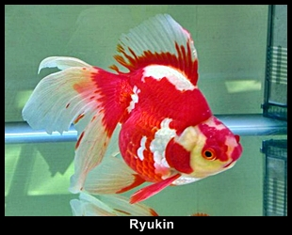
É talvez a variante mais popular e querida no Japão e na América do norte. É um lindo peixe, que apresenta um corpo forte e robusto, em forma ovalada e com uma curvatura muito acentuada no dorso. Suas barbatanas são bem formadas, longas e armadas. Cauda de dois lóbulos duplos e grande. Possuem também a cabeça bem afilada e ligeiramente pequena em relação ao corpo.
A sua característica mais marcante e procurada é a curvatura do dorso (corcunda), quanto maior for essa, mais perfeito é tido o peixe. É um Kinguio rápido e que gosta de nadar em grandes espaços. Também apresenta tendência de ter problemas bexiga natatória. São aceitos em uma variedade de cores, incluindo; o vermelho, o vermelho e branco, o branco e o cálico.
Têm o corpo curto, barbatanas pélvicas e anal desenvolvidas e uma bela e dupla barbatana caudal.
A maioria deles tem dificuldade de visão, sendo aconselhável mantê-lo num aquário com peixes calmos e lentos. Gostam bastante de uma dieta verde e rica.
São peixes muito dóceis e não raro vem comer na mão do dono e permitem ate ser acariciados de leve.

Kinguio Telescópio (Demekin)
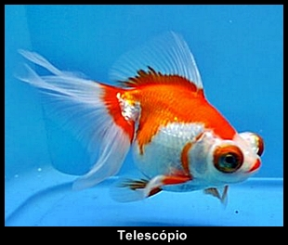
Uma das variações mais antigas de Kinguios, sendo um dos primeiros Kinguios “exóticos” a aparecer no Brasil. Os Telescópios, também são conhecidos (principalmente na Ásia) com o nome de Peixe com olhos de dragão, no Japão e chamado de Demekins.
Apresentam os olhos bastante saltados. Possuem as pupilas protegidas por uma camada grossa de cristalino. É aceito em uma grande variedade de cores, tendo inclusive duas dessas cores que atualmente são consideradas variantes separadas; o Telescópio preto é o chamado Black Moor e os preto e branco chamados de Panda Moor.
Podem ser aceitos nas seguintes cores; vermelho, vermelho e branco, cálico, preto e branco, marrom (chamado chocolate), lavanda e preto.
Kinguio Panda Moor
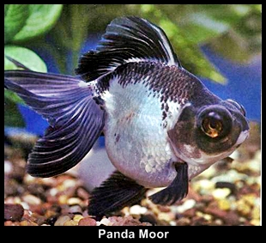
São uma variante conseguida a partir dos Telescópios. O Panda Moor é uma variante preta e branca desse antigo peixe.
O corpo e as nadadeiras são exatamente iguais aos dos Telescópios, a única diferença entre eles é que os Panda Moor apresentam essa coloração branca e preta.
Têm o mesmo problema de visão dos Telescópios, logo como eles, devem ser mantidos com peixes também calmos. E assim como eles, em seus aquários deve ser evitado objetos pontiagudos e cortantes (devidos aos olhos salientes).
São peixes muito bonitos, resistentes e não gostam de água muito fria (ideal em torno de 26ºC). Dóceis e sociáveis.
É uma variante relativamente nova e ainda pouco comum em lojas.
Kinguio Black Morr
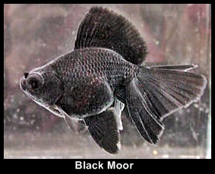
Outra variante vinda dos Telescópios, que varia desses somente pelo fato de ser todo preto. Até pouco tempo atrás era considerado também como um Telescópio; inclusive os Telescópios pretos foram os primeiros a aparecerem no Brasil.
Os cuidados com ele devem ser os mesmos dispensados aos Telescópios ou aos Panda Moor.
Uma curiosidade interessante em relação a eles, quando chegam a uma idade avançada (vivem cerca de 12 anos) sua cor ganha uma aparência aveludada.
Não gostam de temperaturas abaixo de 24ºC.
Kinguio Cometa
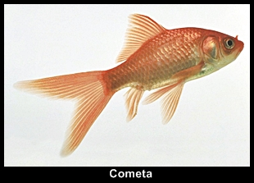
Apresenta o corpo bastante parecido ao Kinguio Comum, o que o diferencia deste, são as barbatanas do cometa, que são bem mais longas, inclusive a característica principal desse peixe é a barbatana caudal, que apesar de simples, é bastante grande em relação ao corpo do peixe (chega a ter 2/3 do tamanho do corpo) e acentuadamente bifurcada.
Os cometas são poucos indicados para aquários, pois são bastante agitados e gostam muito de nadar rapidamente. Se colocados em aquários, este deve ser grande o suficiente para permitir isso; mas o ideal mesmo para tê-los é em lagos.
Gostam muito de uma dieta herbívora, aceitando de bom grado alimentos verdes como espinafre, alface e ate ervilhas. Mas apesar disso não dispensam um blood worms ou um tubifex.
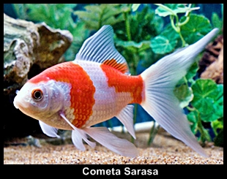
O Cometa é o primeiro Kinguio a ser criado fora da Ásia. Foi desenvolvido nos Estados Unidos em 1880 por um criados chamado Hugo Mullert.
Mullert era ligado ao governo e após (e durante) o desenvolvimento dessa variante os soltava no lago em frente ao “Government Fish Commission Comet” vindo daí seu nome.
É conhecido no Japão por Kometto.
Sua sexagem só pode se feita em adultos; os machos desenvolvem tubérculos brancos nas bordas dos opérculos e nos raios maiores nas nadadeiras peitorais.
Há algumas variações de cores possíveis; o tradicional dourado avermelhado, amarelo, o vermelho e alguns bicolores com essas cores e preto.
Recentemente aceito, o Cometa Sarasa um peixe de cor branca com grande manchas vermelhas.
Kinguio Fantail
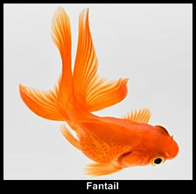
O Kinguio que leva esse nome, o leva devido à exuberância de sua cauda. Apresenta uma cauda de dois lóbulos duplos, formando um conjunto muito vistoso e bonito.
Apresentam uma variedade muito grande de cores, sendo o todo vermelho dourado o mais comum deles.
São resistentes, aceitam uma faixa de temperatura bem ampla e vivem bem tanto em aquários como em lagos.
É conhecido também por peixe hélice por algumas pessoas, devido ao formato de sua cauda.
Têm o corpo relativamente curto, oval, com uma barbatana dorsal bem desenvolvida e sempre armada.
Machos adultos, e na época de reprodução, apresentam os tubérculos brancos nos opérculos e nos primeiros raios das barbatanas peitorais.
Kinguio Lionchu
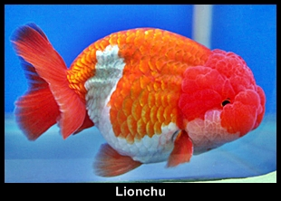
Essa variante é resultado do cruzamento seletivo entre o Cabeça de leão (Lionhead) e o Ranchu (daí o nome Lionchu). Manteve o corpo pequeno, curvado e em forma de ovo dos Ranchu e a cabeça dos Cabeça de leão, vindo a tornar-se um peixe no mínimo exótico. Raro, difícil de ser achado a venda.
Manteve também a cauda e a falta da barbatana dorsal dos Ranchu.
Kinguio Ranchu
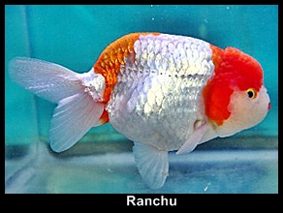
Outro exemplar bastante exótico; difícil aceitar que veio de uma carpa, como os demais. Apresenta o corpo forte, acentuadamente em forma de ovo e com o dorso bem curvado.
Têm nadadeiras pouco desenvolvidas, com exceção da caudal que é relativamente 9em comparação com as outras) maior e sempre armada. Não apresenta a barbatana dorsal o que ressalta ainda mais a curvatura do dorso. Têm uma cabeça curta e forte (na Ásia é chamado de Cabeça de búfalo) com um gorro situado bem na sua parte superior.
Vieram de cruzamentos e seleções feita a partir dos Cabeça de leão, e são uns dos Kinguios mais amados entre os japoneses que costuma o chamar de “Reis dos Kinguios”. Nada devagar e por isso devem estar em aquários com peixes também calmos e lentos. Pode viver tanto em aquários como em lagos e vive por bastante tempo (cerca de10 anos).
Podem apresentar cores que variam do vermelho, laranja, branco, vermelho e branco, preto, preto e branco, preto e vermelho e um marrom. Existe uma variação cálido com a cabeça vermelha que é considerada extremamente rara. São relativamente sensíveis quanto à qualidade da água e a mudanças bruscas de pH.
Kinguio Shubunkin
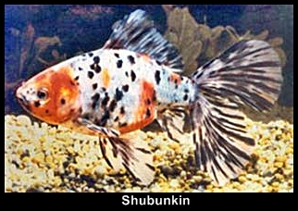
Os Shubunkin, são uma variante de Kinguios à parte; parecem tanto com o Comum, como com o Cometa, mas foram desenvolvidos para serem uma variante somente do patrão de cor cálico. Suas escamas tem uma opalescência muito bonita, dando a ele um lindo aspecto.
Têm as barbatanas bem desenvolvidas e sempre armadas. Crescem muito (mesmo em aquários) o que faz com que tenha que ficar em aquários bem grandes ou em lagos.
Hoje são aceitas três variedades do Shubunkin; o Shubunkin de Londres, o Shubunkin de Bristol e o Shubunkin Japonês / EUA. O Shubunkin Japonês / EUA é o mais simples deles, apresenta a barbatana caudal muito parecida com a do Cometa e tem o corpo mais alongado. O Shubunkin Londres (criado por Mrs. Whittington) tem uma barbatana caudal curta e larga.
E o Shubunkin Bristol, desenvolvido pela Sociedade Aquarists Bristol, é o mais bonito deles, devido ao tamanho e forma arredondada da barbatana caudal. Peixe resistente e aconselhável para lagos.
Kinguio Véu
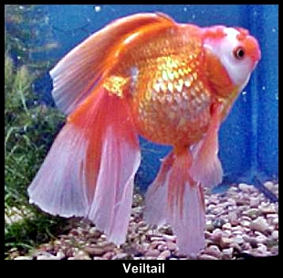
Essa variante, é talvez a que apresenta as maiores barbatanas entre os Kinguios.
Não raro a barbatana caudal (dupla) ultrapassa o tamanho do corpo do peixe sendo que as demais também ficam muito grandes. A barbatana caudal, apesar de dupla, não possui uma bifurcação entre os lóbulos, sendo essa uma das características da raça.
Pode apresentar muitas cores diferentes, lisos ou malhados.
Nadam lentamente devido ao peso das barbatanas e não gostam de águas movimentadas.
SUAS CARACTERÍSTICAS:
Ficha Técnica:
Família: Cyprinidae
Gênero: Carassius
Espécie: Carassius auratus
Subespécie: Carassius auratus auratus
Origem: China
Tamanho: Varia de variante para variante, mas normalmente oscila de 15 a 30 centímetros.
Alimentação: Onívoro
Comportamento: Pacífico
Parâmetros da água:
pH: 7.0 a 7.7
Dureza: 5 a 10 dH
Temperatura: Varia de variante para variante. Vai de 10 a 23ºC
Espaço Requerido: Sugere-se um mínimo de 40 litros por peixe, num aquário compatível com o tamanho do peixe.
Dificuldade: Média.
SUA ANATOMIA:
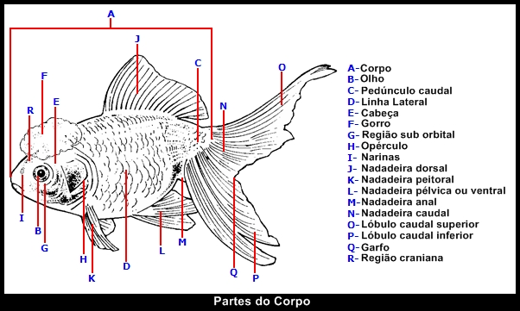
CABEÇAS
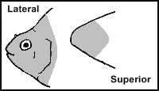
CABEÇA PLANA: Pequena em relação ao corpo, afinada de forma bem angular. Lisa, não apresenta protuberância alguma.
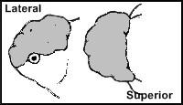
CABEÇA ORANDA: Apresenta uma carapaça gelatinosa no topo da cabeça, dando a impressão deum gorro. Nos Oranda, essa protuberância é bem delimitada, restringindo-se unicamente a região superior da cabeça.
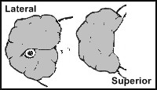
CABEÇA DE TIGRE: Apresenta a mesma carapaça gelatinosa dos Oranda, só que nesses , ela toma a cabeça toda, tanto nasparte superior como nas alaterais.
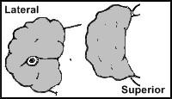
CABEÇA DE LEÃO: Apresenta a carapaça gelatinosa dos Cabeças de Tigre, sendo inclusive anatomicamente parecida com eles em tamanho, pois também cobre praticamente toda a cabeça do peixe. A diferença é que nos Cabeça de Leão, essas protuberâncias são muito mais irregulares (enrugadas) e cheias de pequenos "pompons" que nos outros.
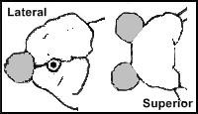
CABEÇA DE POMPOM: Apresenta a carapaça gelatinosa dos Oranda, inclusive pequena e bem delimitada como a deles. O que os diferencia é que esses têm duas"bolas" bem visíveis que crescem na região nasal; é uma protuberância formada por uma espécie de pele esponjosa.
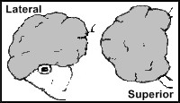
CABEÇA DE GANSO: Apresenta a protuberância bastante parecida com os Cabeça de Tigre e os Cabeça de Leão; o que diferencia visivelmente o Cabeça de Ganso desses outros é que nele a protuberância é bem maior em tamanho.

CAUDAS
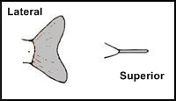
CAUDA SIMPLES: Uma cauda normal, como a da maioria dos peixes, não apresenta muita diferença da cauda da carpa original
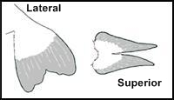
CAUDA DE VÉU: Grande e dupla, acentuadamente caída em relação à linha do corpo.Em algumas espécies, chega a alcançar dois terços do tamanho do corpo. É frágil e suas extremidades são facilmente rasgadas.
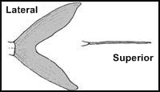
CAUDA BIFURCADA: De tamanho médio, dupla e como sugere o nome tem uma forma de V bem acentuada.
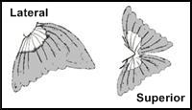
CAUDA DE MARIPOSA: De tamanho médio, dupla e bem separada ao meio. Quando armada e vista pela parte traseira, forma o desenho bem definido de uma borboleta.
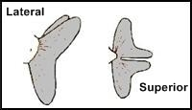
CAUDA DE LEQUE: Curta e dupla, uma cauda "dura", com uma forma que lembra sutilmente um leque, vindo dai seu nome.
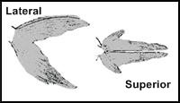
CAUDA DE FENIX:: Muito grande e dupla. É praticamente marca registrada de uma variante que leva o mesmo nome (Phoenix)
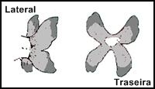
CAUDA DE PAVÃO: Grande, dupla e sempre bem armada. Mais uma cauda única; exclusiva de uma variante chamada Jikin.
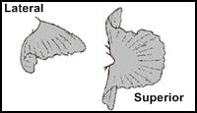
CAUDA DO TOSAKIN: Uma cauda raríssima. Grande, dupla mas sem divisão. Os três lóbulos são unidos, dando a impressão de um grande conjunto. Somente a variante chamada Tosakin a possui.
COLORAÇÃO
Quanto as cores disponíveis são goldfish em uma variedade de cores: algodão branco, vermelho, laranja, amarelo, azul, marrom, preto, verde e bicolor (branco com vermelho, preto, amarelo, etc.)
Como já foi citado aqui, hoje em dia a gama de cores e possíveis nos Kinguios é muito grande.
As principais, tidas como as “normais” em kinguios de raça, são: Branco, vermelho (em vários tons), laranja, amarelo (e dourado), marrom e preto (e um preto azulado, dito azul).
A padronagem em que essas cores podem ser apresentadas, também é bastante diversificada.
As mais comumente encontradas, são:
Monocromática
O peixe apresenta somente uma cor, podendo esta ser intensa ou não. É ainda o mais popular dos padrões.
Bicolor
Também como o nome diz, o peixe apresenta duas cores distintas, independente de desenhos ou padrão. O mais comum atualmente é o branco e vermelho.
Cálico
Peixe com a base (fundo) branca, onde são vistos pontos e pequenas manchas de duas ou mais cores.
Nota: Ainda há hoje em dia o aparecimento (e aceite) de uma padronagem que costuma-se chamar de ”opaca” ou “transparente”.
Um peixe que tem uma grande deficiência de Guanina, faz com que sua pele, não tenha tecido refletor, dando as cores um tom opaco e sem brilho.
Esses exemplares apresentam ainda os olhos totalmente pretos.
OLHOS
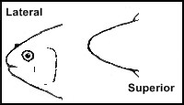
SIMPLES: São olhos normais, iguais aos da maioria dos peixes, exatamente como os da carpa original.
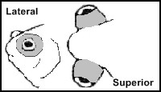
TELESCÓPIO: São grandes e extremamente saltados para fora, as pupilas são tão expostas que são protegidas por uma grossa "cobertura transparente".
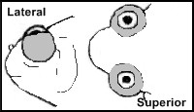
CELESTIAL: Os olhos são virados para fora como os dos Telescópios, só que esses são virados para cima, fazendo com que as pupilas fiquem viradas para a superfície da água.
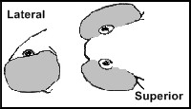
OLHOS DE BOLHA: Têm grandes bolsas, cheias de fluido corporal, bem abaixo dos olhos, dando a impressão que os olhos estão dentro dessas.

OPÉRCULOS
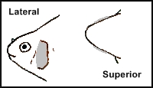
OPÉRCULO NORMAL: Iguais aos demais peixes, a grande maioria dos Kinguios têm esse tipo.
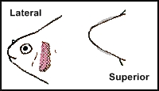
OPÉRCULO TRANSPARENTE: A pele que forma o opérculo, não contêm pigmentação alguma, nem mesmo "tecido refletor" (ausência de guanina), dando a impressão que é transparente, deixando ver as brânquias sob elas.
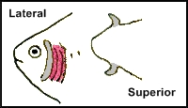
OPÉRCULO INVERSO: Esse tipo é bastante raro, por ter sido muito recentemente desenvolvido por chineses. As bordas do opérculo são viradas para fora, deixando expostas as brânquias.
MANUTENÇÃO:
AQUÁRIO
Tamanho / Capacidade:
Pensem comigo a média de tamanho dos Kinguios adultos é 15 centímetros, alguns chegam fácil a 25 centímetros e uns com algo perto de 1 quilo, então a singela imagem de um peixinho dourado (kinguio) nadando num “aquário bola” é nada mais nada menos que estupidez, certo? É só preciso pensar!
Bom dito isso, vamos ver o que seria um aquário bom para eles. Fala-se em 40 litros por peixe certo? Você já deve ter ouvido falar isso por ai, mas calma lá!
Isso não quer dizer que você pode colocar um peixe de 30 centímetros e 1 quilo, em um aquário de 40 litros. Lógico não? O tamanho e não só a litragem é muito importante também.
Espaço para nadar, se exercitar e brincar é primordial para que eles vivam bem e não se estressem ate a morte.
Um aquário de uns 100 litros (algo próximo de 60X40X45 cm) já daria para termos uns 3 ou 4 kinguios (dependendo da variante escolhida). Lembrem-se vocês têm que raciocinar com o tamanho deles adultos e não com o tamanho do filhotinho que vocês irão comprar.
Quer ter mais kinguios? Não há outra alternativa (não uma correta!), compre e monte primeiro um aquário maior.
Kinguios precisam de espaço, e privá-los disso, nem que seja por pouco tempo, é pura maldade.
Substrato / Decoração:
Kinguios são na sua grande maioria peixes que gostam de “fuçar” o substrato do aquário. Então colocar um substrato fino demais, é pedir pra termos uma água mais suja. Use cascalhos de granulometria média; podem ser ate de dolomita ou aragonita que anda tem a vantagem de alcalinizar a água.
Lembrem-se disso inclusive, a água de um aquário de Kinguios deve ser levemente alcalina (7.0 a 7.7) então mantermos um substrato alcalinizante é um grande negócio. E também pensando por esse lado, troncos, galhos e outro tipo de decoração que possa a vir a acidificar a água, é totalmente desaconselhável.
Filtragem:
Todos sabem que Kinguios gostam de fuçar o fundo do aquário, em busca de alimentos. Outra coisa que sabemos (mas muitos não sabem o por quê) é que os Kinguis fazem muita sujeira (leia-se fezes aqui). Bom tudo isso digamos é verdade e contribui em muito para sujar a água do nosso aquário.
Solução? Simples, se o normalmente indicado para um aquários de peixes tropicais é um sistema de filtragem que tenha a capacidade de 5 a 6 vezes o volume de água do aquário por hora, no caso de kinguios dobre isso.
Um aquário de kinguios deve ter um filtro bem forte que no mínimo faça 10 vezes o volume total por hora e muito bem servido tanto de mídias biológicas como de mídias mecânicas, principalmente as mecânicas (perlon por exemplo).
Outra dica, uma boa circulação da água dentro do aquário é essencial para o sucesso dele. Procure posicionar o filtro (ou os filtros) de maneira a não deixar criar pontos mortos (pontos em que a água fique parada). Se isso ocorrer, há uma solução, há no mercado pequenas bombas submersas muito usadas nessas fontes pequeninas, compre uma (ou mais se for o caso) e coloque dentro do aquário, direcionando se fraco jato de modo a não permitir que a água fique parada onde esta. Pontos mortos são pontos de acúmulo de sujeira e criam se não cuidados amônia facilmente, alem de contribuírem em muito com o aspecto sujo da água.
Nota: Uma boa maneira de saber onde há pontos mortos no aquário é depois da montagem colocar todo sistema para rodar (ainda sem peixes lógico!) e jogar um pouco de ração em flocos e observar. Elas vão encharcando e afundando aos poucos, acompanhando a movimentação da água. Onde tiver um ponto morto elas irão se juntar ali.
Temperatura:
Ai um bom tema para ser discutido. Criou-se a mentalidade que os “kinguios são peixes de água fria” e daí para frente dá-lhe os coitados a passarem frio.
Existe uma diferença enorme entre suportar e ser. Os Kinguios suportam (algumas variantes nem isso) temperaturas frias (coisa perto de 10 ºC) mas não gostam e nem se sentem confortáveis em temperaturas assim.
Ai nessa altura , aparecerá alguém e vai dizer, mas Japão há lagos com Kinguios que congelam! E eles continuam vivos por lá.
Sim mas veja o que foi falado, LAGOS, todos sabem que a parte superior deu um lago tem uma temperatura e a de baixo outra (mais quente) então esses lagos FUNDOS do Japão, focam com a água um pouquinho mais quente no fundo, onde os Kinguios vão no inverno. E outra coisa voltemos à diferença entre suportar e ser...
Mantenha seu aquário com um bom termostato e regulado numa temperatura de 25ºC seus Kinguios agradecem.
Nota: Uma coisa importante deve ser lembrada na montagem de um aquário de Kinguios.
Originalmente Kinguios são peixes oriundos de águas um pouco mais frias; é sabido que em águas mais frias, temos um teor de oxigênio dissolvido na água, maior que em águas mais quentes, certo? Um grau que seja faz uma diferença grande nesse teor de oxigênio.
Então de um modo geral, os Kinguios estão acostumados com águas ricas em oxigênio (por serem um pouco mais frias), e aqui em nosso país tropical isso pode se tornar difícil. Dependendo de onde estejamos, e da estação do ano, pode acontecer da temperatura do aquário subir bastante e fazer o teor de oxigênio baixar muito, talvez outros peixes nem sentissem isso, mas os Kinguios certamente irão sentir.
Infelizmente é comum nessas situações vermos Kinguios nadando na superfície do aquário, boquejando ar fora da água. Uma pena.
Então um sistema de filtragem que promova uma boa circulação da água e se possível ate o uso de aeradores nos aquários é extremamente aconselhável.
Plantas:
Todo Kinguio, apesar de onívoro, é apaixonado por uma dieta verde. Precisamos dizer mais em relação a plantas?
Sem chance, nem tentem, viram salada na hora. Uma boa opção para quem não quer ficar sem o “visual verde” dentro do aquário são as plantas artificiais. Mas cuidado com essas ai, existem algumas que são duras, afiadas e cortantes, que têm pontas finas que espetam e ai usá-las é desastre na certa. Há no mercado plantas artificiais feitas de seda, de silicone e de materiais similares, que alem de deixarem as plantas muito mais parecidas com as naturais, as deixa moles e flexíveis, não trazendo riscos para os peixes.
Iluminação:
Kinguios não gostam de luz muito forte, com ela ficam estressados, acuados num canto e não raro deixam ate de comer. Principalmente variantes como os Telescópios e Celestiais. Procure usar uma iluminação suficiente para ressaltar suas belas cores e nada mais que isso. Lembre-se não há plantas nesse aquário, então não há necessidade de muita luz.
Companheiros:
Kinguios são peixes típicos, ate podem conviver com algumas espécies de outros peixes (desde que essas sejam de parâmetros e temperatura compatíveis), mas sinceramente, e aqui vai uma opinião pessoal, isso não é lá muito aconselhável. Um aquário de kinguios a priori deveria ser um aquário de kinguios e nada mais. Hoje em dia temos tantas variantes , tantas cores deles, que nem vejo necessidade de os colocarmos juntos a outras espécies. Kinguios com Kinguios vivem muito melhor, isso é fato!
Alimentação:
É um ledo engano (ou história de vendedor) dizer que Kinguio come qualquer coisa. Ser onívoro não significa isso, pelo menos não no significado dado por nós à palavra.
Como também é engano acharmos que Kinguios se alimentam na superfície; não Kinguios gostam de se alimentar no fundo. As rações que damos a eles (todas sem exceção é que bóiam propositalmente, para que possamos ver nossos peixes (principalmente em caso de lagos). Mas se “perguntarmos para eles, onde preferem comer, certamente eles dirão no fundo!” É conhecida sua mania de fuçar o substrato a procura de alimentos.
Não é por nada que praticamente todas as marcas idôneas de ração fabricam uma ração especifica para Kinguios. Kinguios tem que comer ração para Kinguios. Eles são peixes eu tem um trato intestinal muito diferente da maioria dos outros peixes, não possuem estômago e necessitam sim de uma ração própria.
Alem disso, suplementar a ração , independente que qual seja, com verdes (espinafre, alface, fatias finas de pepino, ervilhas semi-cozidas e levemente amassadas, etc) ou com alimentos vivos (como artêmias, Blood Worms, Tubifex, larvas em geral, etc) é mais que aconselhável, é quase obrigatório para que tenhamos os Kinguios com toda sua saúde e beleza amostra.
CRIAÇÃO / REPORDUÇÃO:
Sexagem:
A grande maioria dos Kinguios, independente da variante, pode ser sexada sem muita dificuldade, quando adultos (cerca deu mano de idade) e na época de reprodução, tentar fazer isso com indivíduos jovens ou mesmo fora da época de reprodução, é praticamente impossível.
Indivíduos adultos e na época de reprodução desenvolvem algumas características distintas que permitem fazer a sexagem.
Os machos, apresentam os tubérculos brancos (pequenos pontos claros) no opérculo e nos primeiros raios das barbatanas peitorais. Dependendo da cor e do tamanho do indivíduo esses pontos podem ser vistos muito facilmente.
As fêmeas ficam com o corpo mais cheio (o abdômen principalmente) e apresentam o “Vent” (esse nome Vent é comumente dado a abertura abaixo da cauda que tem o propósito comum para a reprodução e excreção) ligeiramente mais aberto e protuberante que o normal.
Muito se fala sobre a sexagem de Kinguios, “regras” como verificar a perseguição dos supostos machos atrás das supostas fêmeas é uma delas. Não funciona bem assim. Num grupo onde não tenham fêmeas, machos dominantes irão perseguir machos dominados.
Outra “regra”, que diz que ao verificar o Vent dos peixes, os machos apresentam-no menor e de forma côncavas e as fêmeas os teriam maior e deforma convexa, também esta facilmente passível de erro. Uma simples super alimentação no dia, ou uma constipação pode alterar temporariamente o formato deles.
Sendo assim a forma mais segura de sexagem continua sendo a verificação dos tubérculos brancos nos machos e o ligeiro crescimento do Vent nas fêmeas.
Tubérculos brancos nos opérculos e primeiros raios das barbatanas peitorais dos machos.
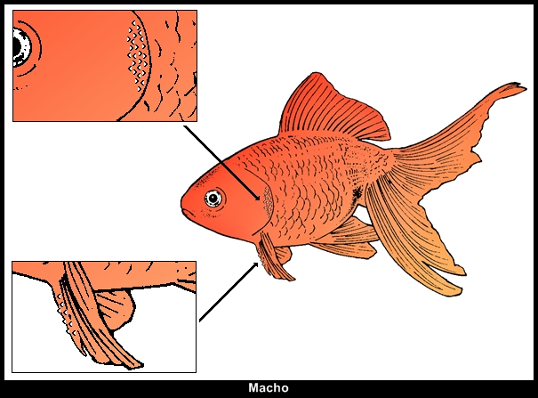

Vent levemente saltado nas fêmeas.
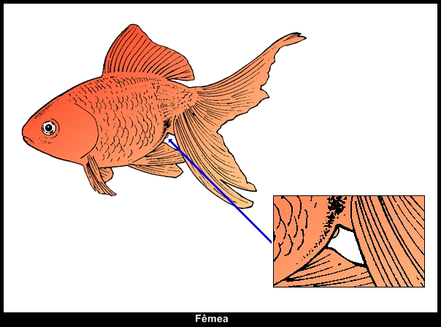
Reprodução:
A reprodução dos Kinguios de certa forma não chega a ser algo difícil. Eles alcançam o ápice da capacidade de reprodução por volta dos dois anos de idade.
Como já foi visto na sexagem, distinguir macho e fêmea em Kinguios, somente quando adultos e mesmo assim durante o período reprodutivo (normalmente coincide com o início da primavera).
Mas vamos supor que isso já foi feito e temos ai um (ou mais) casal de Kinguio já separado.
O aquário para a reprodução deve preferivelmente ser um aquário limpo, sem nada mais alem de água. Sem substrato e/ou enfeites, com um sistema de filtragem bom e que não agite muito a água.
Usa-se colocar algumas plantas flutuantes, como Aguapés, Salvinias ou outras do gênero, onde provavelmente os ovos vão aderir após a postura, alem de servir com um ponto de refúgio.
Alguns criadores defendem que machos e fêmeas devem ficar separados ate começarmos a tentar a reprodução, outros dizem que mantê-los juntos é melhor; difícil afirmar quem esta certo.
É sabido que os Kinguios preferem se reproduzir durante a primavera e é lógico que isso tem haver com a temperatura mais amena dessa estação. Isso pode ser feito artificialmente, regulando-se a temperatura lentamente para algo perto de 20ºC que é a temperatura ideal para esse processo.
Feito isso é só aguardar.
Quando se acharem prontos, para isso, o macho vai começar a perseguir a fêmea, no que é chamado de “ritual de postura”. Ele persegue a fêmea emburrando-a geralmente contra a superfície da água, forçando levemente seu abdômen. Ao fazer isso ela inicia a desova que pode ser de dez a mil ovos; assim que há a desova o macho faz a fertilização pulverizando esperma sobre eles. Todo esse processo pode durar várias horas.
Normalmente os ovos se aderem com a primeira superfície que encontrarem, isso pode ser nas raízes das plantas (o mais comum), o vidro e/ou no fundo do aquário.
Terminado esse processo, os ovos devem ser coletados com cuidado e colocados em separado, num reservatório com “água velha” (que esteja lá por no mínimo uns 5 dias) e principalmente na mesma temperatura do aquário de postura (20ºC). Esse reservatório deverá ter no mínimo uns 20 a 25 litros e não mais que 20 centímetros coluna de água.
Após colocar os ovos ali, aumente bem devagar a temperatura em UM grau, deixando-a em o mais estável possível em 21ºC.
Dicas:
- Ovos eclodem melhor em uma água rica em oxigênio. Sendo assim, manter uma pequena pedra porosa como aerador nesse recipiente, é aconselhável. Coloque-a junto a superfície de modo a não agitar muito a água.
- Ovos nesse período tendem a sofrer ataque de fungos, por mais limpa que esteja a água. Dosar uma pequena quantidade de azul de metileno nessa água é muito bom para evitar isso. Uma dosagem de 1 gota para cada 3 litros de água é suficiente.
Manter essas condições estáveis (principalmente a temperatura), por três dias. Após os quais deverá acontecer a eclosão.
Os alevinos de Kinguos são relativamente grandes (coisa de meio centímetro), nascem com um grande saco vitelínico, e já sabendo se virar ate bem.
Após o terceiro dia de vida, período no qual ele consumiu o saco vitelínico, deve-se iniciar sua alimentação, a base infusórios, náuplios de artêmias e ração em pó (triturada).
Deve-se lembrar sempre que o sucesso de toda criação é o cuidado dispensado a ela. Má qualidade da água , presença de amônia e/ou nitrito no aquário dos alevinos é sinal de desastre na certa. Fique atento a isso; restos de alimentos, fezes, e sujeiras em geral devem ser muito bem administrados.
DOENÇAS / TRATAMENTOS:
Vamos tentar aqui citar algumas das doenças que mais comumente atacam os Kinguios, não que eles sejam propícios a elas, muito pelo contrário, a grande maioria deles é resistente e forte.
Os tratamentos sugeridos aqui, podem variar bastante, e frequentemente novos medicamentos e produtos nos são apresentados para tal. Então o melhor caminho é manter-se informado.
Íctio:
Causada por infestação de um parasita chamado Ichthyophthirius multifiliis (protozoário).
Apresenta pequena manchas brancas espalhada pelo corpo, nadadeiras e brânquias.
Má qualidade de água e estresse excessivo favorecem seu aparecimento, mas a cauda principal é sem dúvida a variação muito grande de temperatura, principalmente para baixo.
Elevar a temperatura para 31ºC por um período superior a 20 dias, costuma acabar com esse problema.
Pode-se usar junto um bactericida / fungicida de largo espectro leve para evitar infecção nas feridas causadas pelo íctio.
Distúrbio da bexiga natatória:
O peixe apresenta grande dificuldade em nadar, tanto para superfície como para o fundo do aquário.
Pode ser causada por infecção bacteriana, genética do peixe, alimentação deficiente ou incorreta e ate mesmo má qualidade da água.
Melhorar a qualidade da água, fornecer alimentos animais ricos em gordura (dafnias, tubifex, enquitréias) que favorecem a evacuação (efeito laxante).
Esse distúrbio, quando causado por deformidades (genética), dificilmente apresentam uma cura.
Olho Nublado:
Pode ser causada por; má qualidade da água, lesões , infecção bacteriana, má alimentação e ate vermes.
A córnea fica opaca, leitosa. Das causas prováveis citada acima, as mais comuns , são má qualidade da água, e alimentação inadequada.
TPA’s grandes e frequentes ajudam sempre. Alimentação de boa qualidade idem. Tratar com Melafix, também ajuda nesse caso.
Podridão das barbatanas:
Barbatanas puídas, rasgadas, avermelhadas e com aspecto de estarem se desmanchando.
É um ataque de bactérias (Aeromonas ou Pseudomonas), caudado por má qualidade da água associado à baixa imunidade de peixe devido a estresse.
Na grande maioria dos casos, fungos aproveitam as feridas para se instalarem ali também.
Melhorar rapidamente a qualidade da água com TPA’s , monitoração constante dessa e deseus parâmetros.
Separar o(s) peixe(s) afetado(s) e tratar com um bactericida específico para peixes.
Infecção bacteriana:
Podem ser caudadas por vários tipos de bactérias , sendo as mais comuns as Aeromonas e Pseudomonas.
Feridas ulceradas, abertas, pontos de vermelhidão ou barbatanas rasadas e/ou puídas.
Normalmente se não tratadas a tempo, são infestadas também por fungos; não raro deixa cicatrizes após o tratamento.
Causa mais comum é a ma qualidade da água especialmente presença de amônia e nitrito.
Fazer TPA de cerca de 30% e frequentes, monitorar qualidade e parâmetros da água e aplicar um bactericida / fungicida como paliativo. Novamente aqui o Melafix pode ser usado, sem dano à colônia de bactérias do filtro.
Hidropsia (barriga d'água):
Na grande maioria dos casos causadas por infecção bacteriana, em algumas vezes por infecção viral acompanhadas por problemas com alimentação.
O corpo (notadamente a barriga) fica muito inchado, devido à retenção interna de liquido. Algumas escamas ficam eriçadas e ate os olhos, em alguns casos podem ficar como que saltados.
Difícil dizer a causa, mas costuma-se aceitar que uma ma qualidade da água, propicia o aparecimento dela.
Separar o peixe afetado, num aquário hospital, com água e sal marinho (aproximadamente 1g por litro de água) e tratar com um bactericida de largo espectro.
Essa doença é bastante difícil de ser curada.
Úlceras:
Provavelmente causadas por bactérias (Pseudomonas e Aeromonas).
Apresentam feridas abertas, vermelho no centro e esbranquiçadas nas bordas. Não raramente infectadas também por alguns fungos oportunistas.
Na grande maioria dos casos é causada por uma má qualidade da água, onde pequenos arranhões, que normalmente iriam cicatrizar sozinhos, acabam infectados e infeccionados.
Amônia, nitrito e um pH muito alto, podem colaborar para isso também.
Faça os testes e faça uma boa TPA com água boa e certa.
Se possível separe o peixe afetado num aquário hospital e faça um tratamento com um bom cicatrizante (Melafix é ótimo para isso)
Infestação por Fungo:
Normalmente causada pelos fungos Saprolegnia e Achlya.
Na grande maioria dos casos, os fungos são oportunistas, e se hospedam em refidas causadas por bactérias ou outra causa qualquer.
A má qualidade da água é o que propicia o aparecimento deles, então melhorar a qualidade dessa com TPA’s regulares é a solução. Junto a isso o uso de um fungicida é aconselhável. O azul de metileno pode ser usado aqui com sucesso (1 gota para cada 5 litros).
Linfocistis:
Causada por um iridovírus, provoca crostas esbranquiçadas no corpo e barbatanas. Essas crostas se não tratadas a tempo, podem se tornar tubérculos carnosos que dificilmente saem sem deixar cicatrizes.
Apesar de ser uma doença viral, pode ser facilitada por excesso de estresse (que baixa a imunidade do indivíduo), pois alguns peixes podem ser hospedeiros desse vírus sem apresentar a doença.
Essa doença dificilmente tem cura, alguns recomendam a remoção cirúrgica das partes atacadas. O peixe deve ser separado imediatamente e todo aquário deve passar por um tratamento com um fungicida.
Fontes de Consulta e Créditos:
BRISTOL AQUARISTS' SOCIETY
AQUATIC COMMUNITY
SAKURA NISHIKI
GOLGFISH CONNECTION
Todas as fotos foram gentilmente cedidas (direito de uso) por:
Falando de Peixes
Ryuchu
Todos os desenhos ou são de autoria própria ou foram modificados/adaptados com o consentimento dos autores.
Autor: Magro Costa (20/01/2010)

